15. MIKROLOKACIJA - GRADSKA PLAŽA

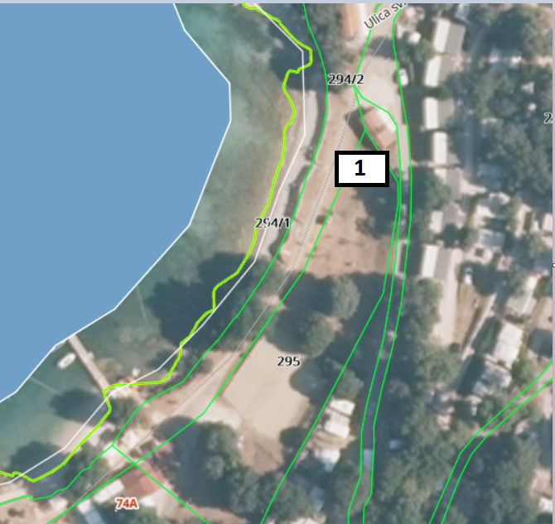

R.BR
1. Montažni objekt za obavljanje trgovačke djelatnosti – 1 komad

